第十六章 电压 电阻
16.4 变阻器
一、学习目标
1．变阻器
能说出滑动变阻器的构造，画出它在电路图中的符号，理解变阻器的工作原理。能够把滑动变阻器正确连入电路中来改变电路中电流及用电器两端的电压。
2．变阻器的应用
知道滑动变阻器在生活中的应用有哪些。
二、学习过程
一）、知识点梳理
知识点一 变阻器
1．自制调光灯
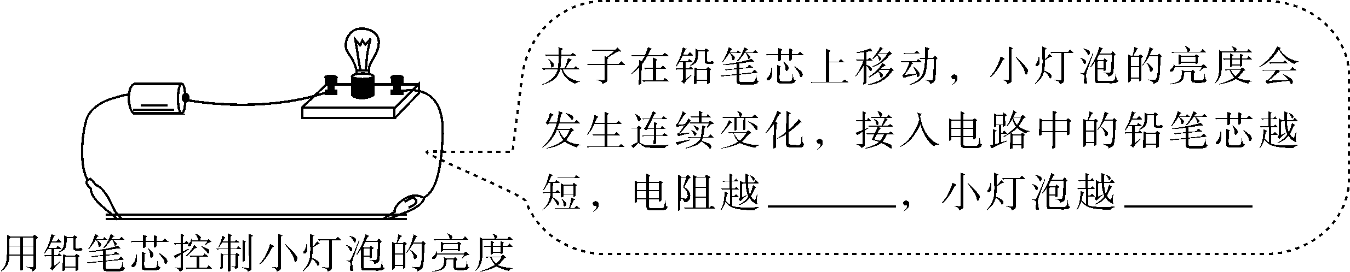
【答案】小 亮
2、变阻器
（1）定义：能改变接入电路中___________的元件。
（2）原理：常用的滑动变阻器，滑片移动到不同位置，接入电路的电阻丝的________不一样，这样就可以改变电路中的电阻________。
（3）变阻器在电路图中用符号________表示。
【答案】： 电阻大小 长度 大小 串联
【拓展】变阻器的种类（电阻箱在电路中的符号为 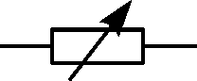 ）。
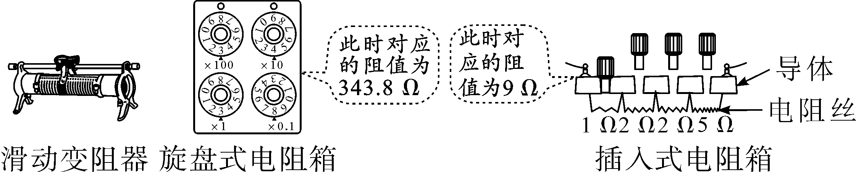
3．使用滑动变阻器
（1）接线柱：学生常用的滑动变阻器有4个接线柱，连接时，应该上下各接入一个到电路中，不能都接上面两个接线柱，也不能都接下面两个接线柱。
（2）要使滑动变阻器和用电器中的电流相同，滑动变阻器应该与用电器_____。
应用目的 | （1）通常在使用前应将滑动变阻器的电阻调节到________，这能对电路起到保护作用。  （2）在电路中，滑动变阻器的主要作用是通过调节其阻值，改变电路中的________
应用实例 | 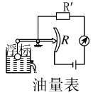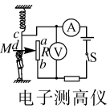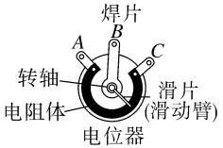  连接AB时,滑片顺时针转动时,接入的电阻值减小;反之,増大。连接BC时,滑片顺时针转动时,接入的电阻值増大;反之,减小  油箱内油面上升时,对应R值减小,表盘电流表)示数增大:油箱内油面下降时,对应R值增大,表盘(电流表示数减小  人越高,滑片M越向上移,对应R值増大,电压表示数増大
【答案】 (1)最大 (2)电流
二）、例题 练习
例1、将如图所示滑动变阻器接入电路，使滑片P向B端滑动时，滑动变阻器连入的电阻变大，应选择的接线柱是 （ ）
A： C和A B： C和B C： D和B D： A和B
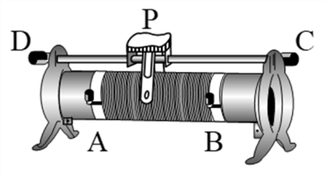
【答案】A
【解析】滑动变阻器接入电路的标准方式为一上一下，一左一右。由于向右滑动时，接入电路的电阻变大， 所以应该为左半部分。
练1.1 如图所示的为滑动变阻器的结构和连入电路情况示意图， 当滑片滑动时， 连入电路的电阻不变的是 （ ）
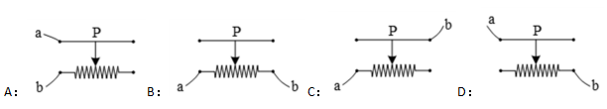
【答案】B
【解析】A接入电路的是左半部分，C接入电路的电阻为左半部分，D接入电路的电阻为右半部分，滑动滑片时接入电路的阻值会改变，所以ACD不正确。B接入电路的是整个电阻丝，滑动滑片时，不改变接入电路的阻值大小，故B正确。
例2 、 如图所示，该电阻箱此时的读数为 Ω。
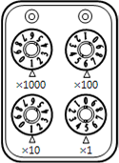
【答案】1615
【解析】电阻箱的电阻为R=（1×1000+6×100+1×10+5×1）Ω。
练2.1 读出下列电阻箱的读数。
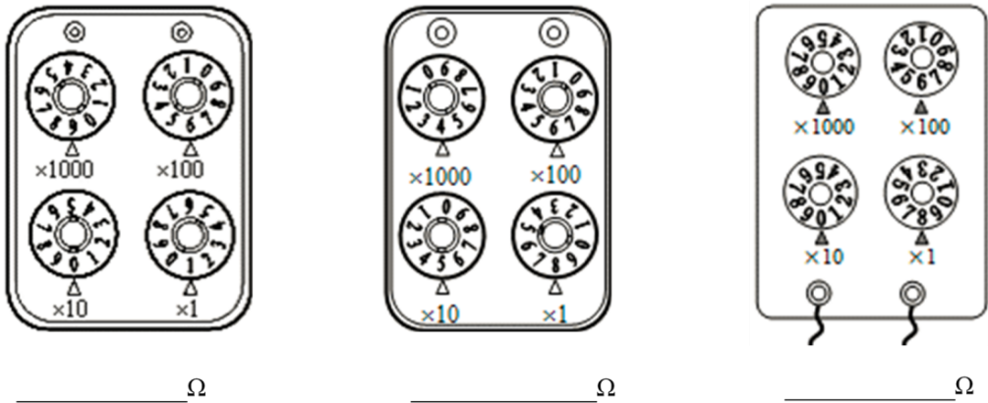
【答案】9601 4658 608
例3、如图甲为某可调亮度的台灯，如图乙为其用于调光的电位器结构图，a、b、c是它的三个接线柱，a、c分别与弧形电阻丝的两端相连，b与金属片相连。当转动电灯旋钮时，滑片会在弧形电阻丝上同向滑动，即可调节灯泡亮度。下列分析正确的是（ ）
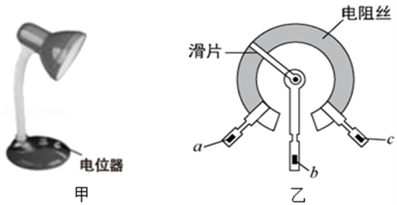
A： 若只将b、c接入电路，顺时针转动旋钮时灯泡变暗
B： 若只将a、b接入电路逆时针转动旋钮时，灯泡变亮
C： 若只将a、c接入电路，顺时针转动旋钮时灯泡变亮
D： 若将a、b电路接入同一点，c接入电路的另一点时，旋动旋钮时不能改变灯泡亮度
【答案】B
【解析】A、若只将b、c接入电路，则滑片右边的电阻丝接入电路；顺时针转动旋钮时，电位器接入电路的 电阻变小，电路中电流变大，灯泡变亮，故A错误；
B、若只将a、b接入电路，则滑片左边的电阻丝接入电路；逆时针转动旋钮时，电位器接入电路的电阻变小，电流变大，灯泡变亮，故B正确；
C、若只将a、c接入电路，则电位器的全部电阻丝都接入电路，不能改变电路的电流，所以不能改变灯泡的亮度，故C错误；
D、若将a、b接入电路同一点，c接入电路的另一点时，导线把滑动变阻器的左半段短路，滑片右边的电阻丝接入电路；旋动旋钮时，能改变接入电路的电阻，能改变电路中的电流，能改变灯泡的亮度，故D错误。
例4、滑动变阻器是通过改变连入电路中 来改变电阻的；小明同学拿到一个上面标有“50Ω 1.5A” 的滑动变阻器， 并接入电路中， 如图所示； 滑动变阻器上标出的“50Ω” 的意思是 ，“1.5A”的意思是 ，图中滑片向左移动时，连入电路中的电阻 （选填“变大”或“变小”），电流表的示数将 （选填“变大”或“变小”）。在连接好电路，开关闭合之前滑片应该滑到最 (选填“左”或“右”）边， 这么做的目的是 。
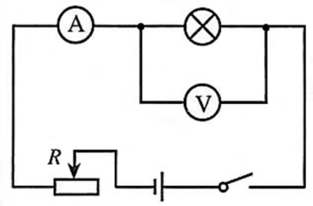
【答案】电阻线的长度 滑动变阻器的最大阻值为50Ω 该滑动变阻器允许通过的最大电流为1.5A 变小 变大 右 使得滑动变阻器接入电路中电阻值最大，防止通电时电路中电流过大，烧坏小灯泡
【解析】（1）根据滑动变阻器的原理可知，滑动变阻器是通过改变连入电路中电阻线的长度来改变电 阻的；
滑动变阻器标着的“50Ω 1.5Α”字样，其中“50Ω”的意思是该滑动变阻器的最大阻值为50Ω；
滑动变阻器标的“50Ω 1.5Α”字样，其中“1.5A”的意思是该滑动变阻器允许通过的最大电流为1.5A；
将滑动变阻器滑片向左移动，接入电路中电阻丝长度减小，电阻值减小，电路中电流变大；
在开关闭合前，应当使得滑动变阻器接入电路中电阻值最大，防止通电时电路中电流过大，烧坏电路中元件。
练习4.1 下图所示的滑动变阻器中，当滑片P向左滑动时，连入电路的电阻变小的是（ ）
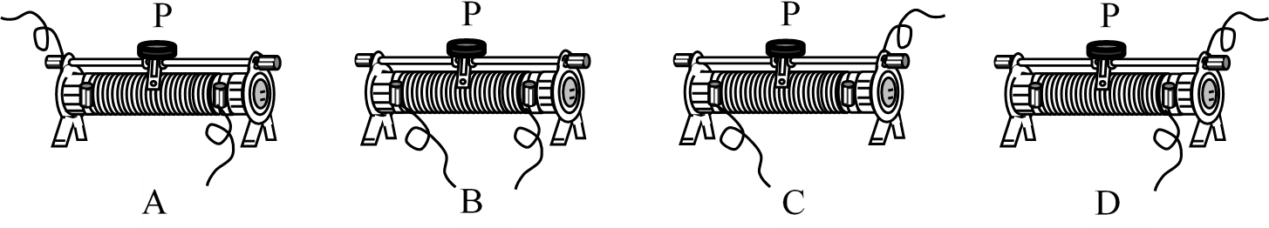
【答案】C
【解析】A、根据图示可知，滑动变阻器将右半部分电阻接入了电路，滑片向左端移动，接入电路的电 阻线变长，即接入电路的电阻变大，不符合题意；
B、将下面两个接线柱接入了电路，即滑动变阻器接入电路的阻值为定值电阻，并且滑片失去调节电阻的作用，不符合题意；
C、根据图示可知，滑动变阻器将左半部分电阻接入了电路，滑片向左端移动，接入电路的电阻线变短，即接入电路的电阻变小，符合题意；
D、根据图示可知，滑动变阻器将右半部分电阻接入了电路，滑片向左端移动，接入电路的电阻线变长，即接入电路的电阻变大，不符合题意。
练4.2 如图1所示的实验器材，现用电流表、电压表分别测出通过灯泡的电流和灯泡两端的电压，电路中电流约为0.5A，并用变阻器改变小灯泡的电流，要求滑片向右滑动时灯泡变亮。
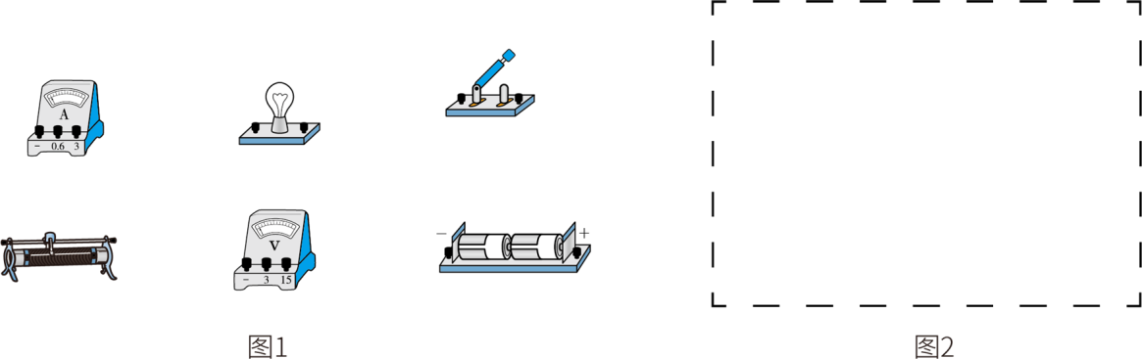
（1）按要求连接实物图。
【答案】
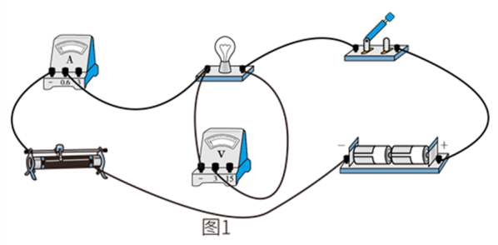
【解析】由电路图可知，电源的电压为3V，所以电压表的量程为0～3V，且与灯泡并联； 电路中电流约为0.5A，所以电流表的量程选0～0.6A，且与灯泡串联；
滑动变阻器的右下方接线柱必须接到电路中，然后把上端的任意接线柱连入电路，最后与开关、电源组成电路。
（2）在图2虚线框内画出相应的电路图。
【答案】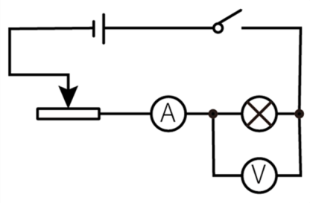
【解析】根据电路图可知，从正极开始连接，依次是开关、灯泡、电流表、滑动变阻器串联回到负极， 最后电压表并联在灯泡的两端。
练4.3 如图所示，在保证安全的情况下，肯定能用滑动变阻器调节小灯泡由亮到灭的是（ ）
A：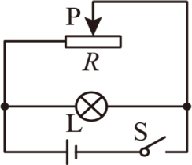B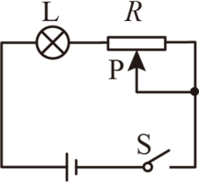C：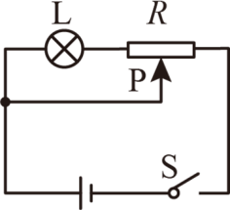D：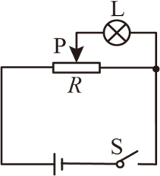
【答案】D
【解析】A、图A中滑动变阻器与灯泡并联，当滑片P滑到左端时，会引起灯泡短路，实现灯泡由亮到灭，但不安全，故A错误；
B、图B中滑动变阻器与灯泡串联，当滑片P左右滑动时，只能改变灯泡亮度，不能使灯泡熄灭， 故B错误；
C、图C中滑动变阻器与灯泡并联，当滑片P滑到右端时，会引起电源短路，故C错误；
D、图D中滑动变阻器与灯泡并联，当滑片P滑到右端时，会引起灯泡短路，实现灯泡由亮到灭， 故D正确。
练4.4 如图所示，要使滑动变阻器的滑片P向右移动时，电阻变大，应选择的接线柱是（ ）
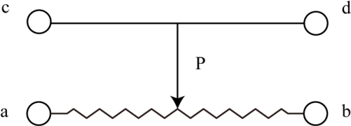
A： b、c
B： a、d
C： a、b
D： c、d
【答案】B
【解析】A、选择的接线柱b、c，滑动变阻器连入右半段，滑片P向右移动时，连入电路的电阻变小，不符合题意；
B、选择的接线柱a、d，滑动变阻器连入左半段，滑片P向右移动时，连入电路的电阻变大，符合题意；
C、选择的接线柱a、b，滑动变阻器相当于定值电阻，连入电路的电阻不变，不符合题意； D、选择的接线柱c、d，滑动变阻器被短路，连入电路的电阻为零，不符合题意。
练4.5 如图所示，当变阻器的滑片P向右移动使得电路中电流变小，电路的E、F点与滑动变阻器接线柱的连接情况正确的是（ ）
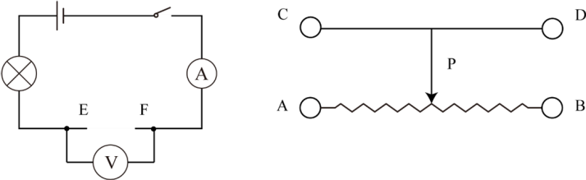
A： E接A、F接B B： E接A、F接D
C： E接C、F接B D： E接C、F接D
【答案】B
【解析】A、E接A、F接B时，连入电路中的是一个定值电阻（最大电阻），这种接法是不能变阻的，也就无法改变电流，这种接法不正确；
B、E接A、F接D时，连入电路中的电阻丝是PA部分。当滑片向右滑动时，PA电阻丝长度变长，电阻变大，则电流变小，这种接法符合题意要求；
C、E接C、F接B时，连入电路中的电阻丝是PB部分。当滑片P向右滑动时，PB电阻丝长度变短，电阻变小，则电流变大，这种接法不符合题意要求。
D、E接C、F接D时，滑动变阻器被短路，这种接法是不能变阻的，也就无法改变电流，这种接法不 正确。
练4.6 电位器是变阻器的一种，小菲同学买了一个电位器，如图所示。小菲想把它与灯泡串联起来，利用它改变灯泡的亮度。请仔细观察，现想使滑动触头顺时针转动时灯泡变亮，以下接线方法正确的是（ ）
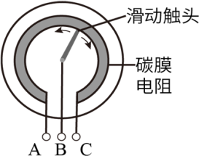
A： A、B两个接线柱分别接入电路 B： B、C两个接线柱分别接入电路
C： A、C两个接线柱分别接入电路 D： 以上连接方法都正确
【答案】B
【解析】电位器是变阻器的一种，电位器通过触头的转动从而改变电阻，是由于当触头转动以后改变了连入电路中电阻丝的长度；滑动触头顺时针转动时灯泡变亮，说明电路中的电流变大，所以接入电路中的电阻应变小。应将右边部分接入电路，即连接B、C。
练4.7、用滑动变阻器改变小灯泡亮度的实验中：
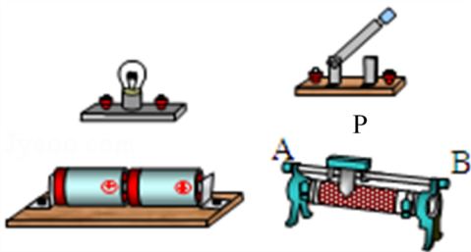
（1）、按要求连接电路：能利用滑动变阻器来改变灯泡的亮度，且当滑片P向右移动时灯会变亮，请以笔画线 代替导线把电路连接起来。
【答案】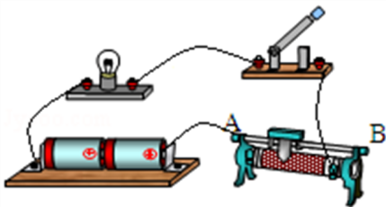
【解析】滑动变阻器应该串联在电路中，且接法是一上一下，即让变阻器和灯泡串联，而后组成一个串联电路即可。
（2）、在接线过程中，开关应处于 状态。
【答案】断开
【解析】在接线过程中，开关应处于断开状态。
（3）、闭合开关前，滑动变阻器的滑片应移到 端（选填“A”或“B”）。
【答案】A
【解析】根据连接实物电路的正确方法进行分析，即闭合开关前，使滑动变阻器接入电路的阻值最大， 故此题中滑片的右边电阻丝接入电路，故闭合开关前，滑动变阻器的滑片应移到A端。
（4）如果一个同学在连接好电路后，闭合开关，发现怎么样移动滑片P，都不能改变灯的亮度，你觉得可能的原因是什么？ 。
【答案】由于变阻器都选最上面或最下面两个接线柱造成的
【解析】如果一个同学在连接好电路后，闭合开关，发现怎么样移动滑片P，都不能改变灯的亮度，这 是因为变阻器都选最上面或最下面两个接线柱造成的。
练4.8 一位同学设计了一个风力测定仪，如图所示，O是转动轴，OC是金属杆，下面连接着一块受风板。无风时OC是竖直的，风越强，OC杆偏转的角度越大。AB是一段圆弧形电阻，P点是金属杆与圆弧形电阻相接触的点，电路中接有一个小灯泡，测风力时，闭合开关S即可。通过分析可知：金属杆OC与弧形电阻AB组合在一起相当于一个 ，通过观察小灯泡的 可以粗略地知道风力的大小，在物理学中这种研究方法叫做 法。
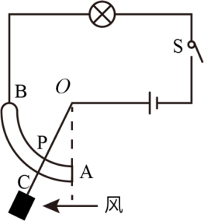
【答案】滑动变阻器 亮暗 转换
【解析】由图可知，金属杆OC随受风板移动时，弧形电阻AB接入电路的阻值发生变化，金属杆OC与弧形电阻AB组合在一起相当于一个滑动变阻器；
由图可知，风力越大，弧形电阻AB接入电路的长度越小，因此接入电路的阻值越小，电路的总电阻R 越小，电路中的电流越大，灯泡的实际功率越大，灯泡越亮，因此可通过灯泡的亮暗粗略知道风力的大小，将风力的大小转换成灯泡的亮暗程度这种方法叫做转换法。
例5 如图所示的电阻箱的示数为 Ω；与滑动变阻器相比，电阻箱的优势是： ； 劣势是 。
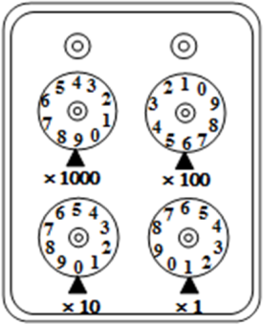
【答案】9601
能直接读出连入的电阻值
不能够逐渐改变连入电路的电阻
【解析】由图可知，电阻箱接入电路的阻值：R＝9×1000Ω+67×100Ω+0×10Ω+1×1Ω＝9601Ω；和滑动变阻器比较，滑动变阻器能连续改变电阻，电阻箱跳跃式改变电阻，但电阻箱的最大好处是能直接读出连入的电阻值。
【课后作业】
1在研究“导体电阻的大小与哪些因素有关”的实验时，将一根粗细均匀的导体截成两段后分别接入电路 中，如图所示，则这是用来研究（ ）
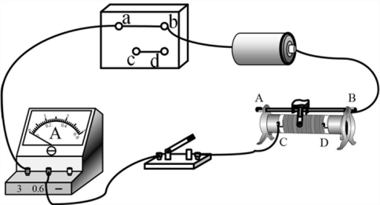
A： 导体电阻与横截面积的关系
B： 导体电阻与材料的关系
C： 导体电阻与长度的关系
D： 导体电阻与温度的关系
【答案】C
【解析】一根粗细均匀的导体截成两段，说明控制材料、横截面积和温度相同。
2关于一段粗细均匀的镍铬合金丝的电阻，在温度一定时，下列说法中正确的是（ ）
A： 合金丝的横截面积一定时，合金丝越长，其电阻越大
B： 合金丝的电阻与该合金丝的横截面积无关
C： 合金丝的长度一定时，合金丝的横截面积越小，其电阻越小
D： 合金丝的电阻与该合金丝的长度无关
【答案】A
【解析】合金丝的电阻和长度以及横截面积都有关，长度越长、横截面积越小，其电阻越大。
3有一根镍铬合金丝，要使它接入电路的电阻变大，可以采取的方法有（不考虑温度变化）（ ）
A： 将这根合金丝对折后接入电路
B： 将这根合金丝拉长后接入电路
C： 提高合金丝两端的电压
D： 使通过这根合金丝的电流变小
【答案】B
【解析】导体的电阻与两端电压或电流无关，长度越长、横截面积越小，其电阻越大。
4有材料相同的甲、乙、丙三个电阻丝，它们的电阻大小都相等。其中乙比甲长、丙比乙粗，则下列说法正确的是（ ）
A： 丙最长
B： 乙一定比丙长
C： 甲一定比乙粗
D： 无法判断
【答案】A
【解析】导体的长度越长、横截面积越小，其电阻越大；故甲、乙、丙三个电阻丝电阻相等，越长的一定越粗。
5一段1m长的电阻丝，下列做法能使它的电阻增大的是（ ）
A： 对 折
B： 长度拉伸为原来的2倍
C： 剪掉一半
D： 外表涂上绝缘材料
【答案】B
【解析】导体的长度越长、横截面积越小，其电阻越大。
6如图所示，当滑片P向右移动时，滑动变阻器连入电路的电阻变小的是（ ）
A：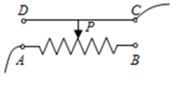B：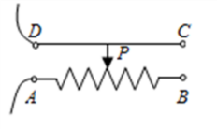C：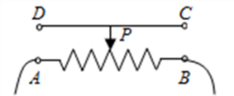D：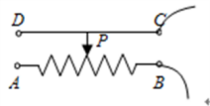
【答案】D
【解析】滑动变阻的接法是“一上一下”上上接电阻为零，下下接电阻最大，不起改变电阻的作用。P向右移动时，想让电阻变小，则下接线柱为右。故选择D。
7关于滑动变阻器的使用，下列说法错误的是（ ）
A： 使用滑动变阻器时必须有电流通过滑片，否则不能变阻
B： 使用前应将滑片置于电阻最大处
C： 通过变阻器的电流不能超过允许通过的最大电流值
D： 调光台灯内的变阻器与灯并联
【答案】D
【解析】调光台灯内的变阻器与灯应串联，若并联则互不影响，无法改变灯亮度。
8图中，电阻箱的示数为（ ）
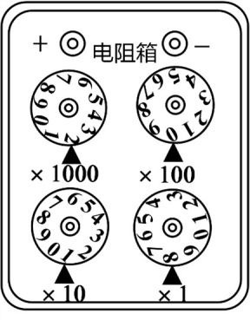
A： 8102Ω
B： 2018Ω
C： 19Ω
D： 10Ω
【答案】B
【解析】由图可知，电阻箱接入电路的阻值：R＝2×1000Ω+0×100Ω+1×10Ω+8×1Ω＝2018Ω；
9 如图是滑动变阻器的结构和连入电路的示意图，当滑片P向左滑动时，连入电路的电阻变小的是（ ）
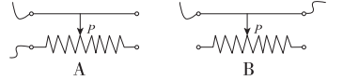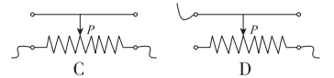
【答案】A
【解析】A、图中滑片向左移动时，电阻丝接入部分变短，连入的阻值变小，符合题意；
B、同时接入上方两接线柱，相当于接入一导线，滑片移动，接入电阻不变，不合题意；
C、同时接入下方两接线柱，相当于接入一定值电阻，滑片移动，接入的电阻值不变，不合题意；
D、滑片向左移动时，电阻丝接入部分变长，接入电路中的电阻变大，不符合题意。
滑动变阻器是通过改变接入电路中电阻丝的长度来改变电阻大小的。滑动变阻器要起到改变电阻的作用应一上一下接入电路中，由此分析解答。
10 当滑动变阻器的滑片向b端滑动时，下列四种接法中，变阻器阻值变大的是（ ）
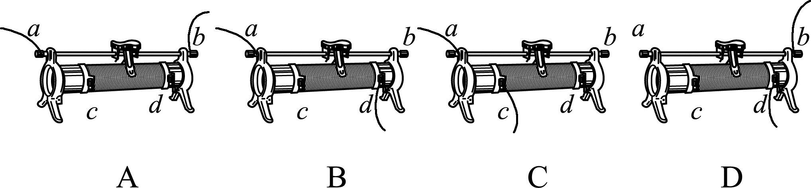
【答案】C
【解析】（1）滑动变阻器在电路中的正确连接方式是连接一“上”一“下”两个接线柱，哪一段电阻丝被接入电路中是由下面的接线柱决定的，接入电路的电阻丝就是下面被连接的接线柱与滑片P之间的部分。 （2）当滑片滑动时，接入电路的电阻丝变长，则电阻变大，变短则电阻变小。
A、由图可知，滑动变阻器同时接上面两个接线柱，滑动变阻器接入电路的电阻为零，移动滑片，滑动变阻器接入电路的阻值不变，故A不符合题意；
B、由图可知，向右（b端）移动滑片时，滑动变阻器接入电路的电阻丝长度变短，滑动变阻器连入电路的阻值变小，故B不符合题意；
C、由图可知，向右移动滑片时，滑动变阻器接入电路的电阻丝长度变长，滑动变阻器接入电路的阻值变大，故C符合题意；
D、由图可知，向右移动滑片时，滑动变阻器接入电路的电阻丝长度变短，滑动变阻器连入电路的阻值变小，故D不符合题意。
11如图所示，电阻箱的示数为 Ω。
×1
×100
×1000
×10
【答案】2035
【解析】用各指针所指的示数乘以下面的倍数，然后将所有的数值相加，即为该电阻箱的读数。由图知，该电阻箱的示数为：2×1000Ω+0×100Ω+3×10Ω+5×1Ω＝2035Ω。
12 滑动变阻器是通过改变接入电路中电阻丝的 来改变电阻的大小，从而改变流过电路中的 。
【答案】长度； 电流
【解析】滑动变阻器的原理是靠改变连入电路中电阻线的长度来改变电阻的。由欧姆定律可知，当滑动变阻器改变了电路中的电阻，电源电压不变，所以就改变了电流。
滑动变阻器是通过改变接入电路中电阻丝的长度来改变电阻的，电源电压不变，根据I=$\frac{U}{R}$可知，从而改变电路中的电流。

